Italian 1 – Final Exam Review Packet
Present tense:
 | io | Tu | lui/lei | Noi | voi | loro
cantare | canto | canti | canta | cantiamo | cantate | cantano
leggere | leggo | leggi | legge | leggiamo | leggete | leggono
aprire | apro | Apri | apre | apriamo | aprite | aprono
finire | finisco | finisci | finisce | finiamo | finite | finiscono

 | io | Tu | lui/lei | Noi | voi | loro
essere | sono | Sei | è | siamo | siete | sono
avere | ho | Hai | ha | abbiamo | avete | hanno
andare | vado | Vai | va | andiamo | andate | vanno
dare | do | Dai | dà | diamo | date | danno
fare | faccio | Fai | fa | facciamo | fate | fanno
stare | sto | Stai | sta | stiamo | state | stanno
dovere | devo | Devi | deve | dobbiamo | dovete | devono
potere | posso | puoi | può | possiamo | potete | possono
volere | voglio | vuoi | vuole | vogliamo | volete | vogliono
bere | bevo | bevi | beve | beviamo | bevete | bevono
sapere | so | sai | sa | sappiamo | sapete | sanno
dire | dico | dici | dice | diciamo | dite | dicono
uscire | esco | esci | esce | usciamo | uscite | escono
venire | vengo | vieni | viene | veniamo | venite | vengono

Possessive adjectives
 | Masculine singular | Feminine singular | Masculine plural | Feminine plural
My | Il mio | La mia | I miei | Le mie
Your (tu) | Il tuo | La tua | I tuoi | Le tue
His/her/your (Lei) | Il suo | La sua | I suoi | Le sue
Our | Il nostro | La nostra | I nostri | Le nostre
Your (plural) | Il vostro | La vostra | I vostri | Le vostre
Their | Il loro | La loro | I loro | Le loro

** Possessive adjectives agree in gender and number with what/who is being possessed – NOT with the possessor
** Drop the article with singular family members (plurals KEEP the article)
Exceptions:
- When used with loro
- When used with mamma and papà
- Some expressions like “a casa mia”
- Modified nouns/ nouns and adjectives (la mia cara sorella, la mia sorellina)
Direct object pronouns
-Direct object pronouns replace the direct object in a sentence
-Direct objects answer the questions WHAT? or WHO?
-Usually gets placed BEFORE the conjugated verb, except:
-DOPs:
mi – me ci - us
ti – you vi – you (pl.)
lo – him/it (m.) li – them (m.)
la – her/it (f.) le – them (f.)
-ex.1 – I buy the books – Io compro i libri – Li compro
Adjectives
-Adjectives must agree with the noun they describe
-Adjectives ending in “O”
Masculine singular – o
Feminine singular – a
Masculine plural – i
Feminine plural – e
-Adjectives ending in “E”
Masculine/feminine singular – e
Masculine/feminine plural – i
Pluralization, spelling rules
O changes to I
A changes to E
E changes to I

-go/-ga change to –ghi/-ghe
Ex. Lago becomes laghi
-co/ca change to –chi/che
Ex. Banco becomes banchi
Ex.2 Amica becomes amiche
-ico changes to ici
Ex. Amico becomes amici
Passato prossimo
Strategies to use to conjugate correctly:
- Choose whether the verb uses avere or essere (house of essere, superman dave t.)
- Conjugate avere/essere for the subject given
- Look at the verb – does it have a REGULAR or IRREGULAR past participle?
- Does the past participle need to agree? Do you need a reflexive pronoun?
AVERE ESSERE
ho abbiamo sono siamo
hai avete sei siete
ha hanno è sono

House of essere:
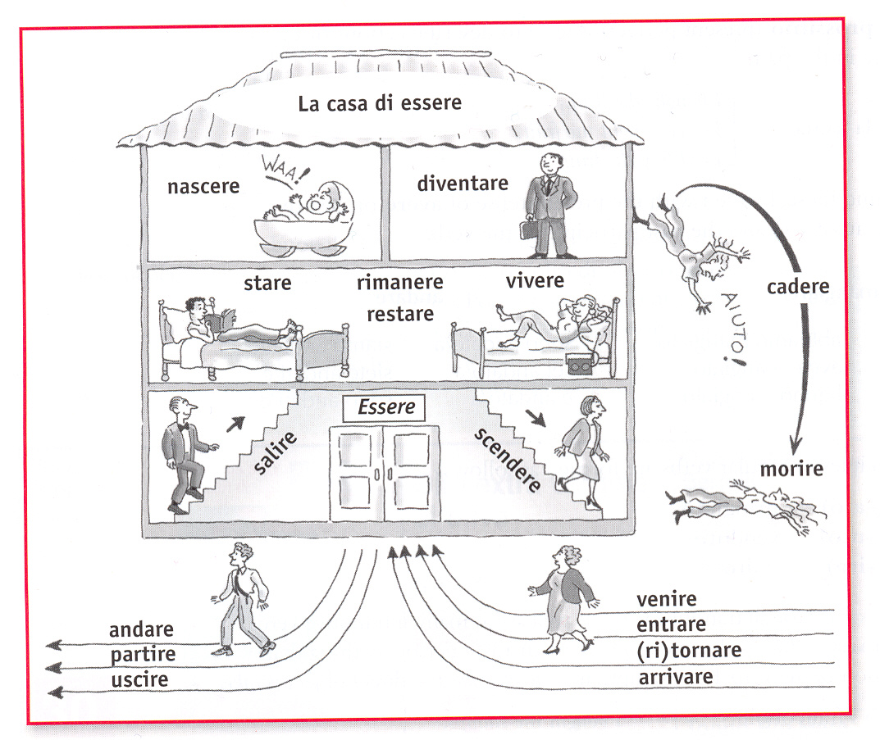
Superman Dave T.:

S (salire, scendere)
U (uscire)
P (partire)
E (essere)
R (restare, rimanere, ritornare)
M (morire)
A (andare)
N (nascere)

D (diventare)
A (arrivare)
V (venire, vivere)
E (entrare)
T (tornare)
Regular past participles:
-are verbs end in –ato
-ere verbs end in –uto
-ire verbs end in –ito
Irregular past participles:
Italian | Past participle | English
Aprire | Aperto | To open
Bere | Bevuto | To drink
Chiedere | Chiesto | To ask
Chiudere | Chiuso | To close
Conoscere | Conosciuto | To know/meet
Dire | Detto | To say/tell
Dividere | Diviso | To divide
Fare | Fatto | To do/make
Leggere | Letto | To read
Mettere | Messo | To put
Offrire | Offerto | To offer
Perdere | Perso (perduto) | To lose
Piangere | Pianto | To cry
Prendere | Preso | To take
Rispondere | Risposto | To respond
Scrivere | Scritto | To write
Vedere | Visto (veduto) | To see
Vincere | Vinto | To win
*essere | Stato | To be
*morire | Morto | To die
*nascere | Nato | To be born
*rimanere | Rimasto | To remain
*scendere | Sceso | To go down
*venire | Venuto | To come
*vivere | Vissuto | To live
*verbs that require essere

*When using AVERE – past participles end in –o (they don’t need to agree)
*When using ESSERE – past participles may end in –o, -a, -e, or –i (they must agree)
Conoscere and Sapere
Conoscere Sapere
Conosco conosciamo so sappiamo
Conosci conoscete sai sapete
Conosce conoscono sa sanno
Conoscere – to be familiar with
Sapere – to know information/facts, to know how to do something
Questo/quello
Forms of questo:
 | Singular | Plural
Masculine | QUESTO  QUEST’ (word beginning with vowel) | QUESTI
Feminine | QUESTA  QUEST’ (word beginning with vowel) | QUESTE
 | S | P
M | QUEL  QUELLO  QUELL’ | QUEI  QUEGLI
F | QUELLA  QUELL’ | QUELLE

Quello:

Vocabulary
Classroom objects

L’aula – the classroom
Il banco – the student’s desk
La bandiera – the flag
La biblioteca – the library
La calcolatrice – the calculator
Il cancellino – the chalkboard eraser
La carta geografica – the map
La cattedra – the teacher’s desk
Il cestino – the trash can
Il computer – the computer
Il dizionario – the dictionary
Il foglio di carta – the piece of paper
Il gesso – the chalk
La gomma – the eraser
La lavagna – the chalkboard
Il libro – the book

Il liceo – the high school
Il maestro/la maestra – the (elementary) teacher
La matita – the pencil
La mensa – the cafeteria
L’orologio – the clock
La palestra – the gym
La penna – the pen
La porta – the door
Il professore/la professoressa – teacher/professor
Il quaderno – the notebook
La scuola – the school
La sedia – the chair
Lo studente/la studentessa – the student
Il televisore – the TV
Lo zaino – the backpack

Places in the city
L’aeroporto – the airport
L’albergo – the hotel
L’appartamento – the apartment
La banca – the bank
Il bar – the cafè/bar
Il caffè – the cafè
La casa – the house
Il centro commerciale – the mall
La chiesa – the church
La città – the city
L’edificio – the building
L a farmacia – the pharmacy
Il mercato – the market
Il museo – the museum
L’ospedale – the hospital
Il paese – the town/country
Il parco – the park
La piscine – the pool
Il ristorante – the restaurant
La strada – the street
Il supermercato – the supermarket
Il teatro – the theatre
L’ufficio postale – the post office

People and animals
Il bambino/la bambina – the baby/little boy/girl
La donna – the woman/lady
La persona – the person
Il ragazzo/la ragazza – the boy/girl
L’uomo (gli uomini) – the man (men)
Il cane – the dog
Il gatto – the cat
Il pesce – the fish
L’uccello – the bird

Clothing
La borsa – the purse
I calzini – the socks
I calzoncini – the shorts
La camicetta – the blouse
La camicia – the shirt
Il cappello – the hat
Il cappotto – the winter coat
Il costume da bagno – the bathing suit
La cravatta – the tie
La giacca – the jacket
La gonna – the skirt
I guanti – the gloves
L’impermeabile – the raincoat
I jeans – the jeans
La maglia – the sweater
La maglietta – the t-shirt
L’orologio – the watch
I pantaloni – the pants
I pantaloni corti/I pantaloncini– the shorts
I sandali – the sandals
La scarpa – the shoe
Le scarpe da tennis – the sneakers
La sciarpa – the scarf
Gli stivali – the books
Il vestito – the dress

Expressions with fare

fare attenzione – to pay attention
fare la doccia – to take a shower
fare colazione – to have breakfast
fare la spesa – to go grocery shopping
fare spese – to go shopping
fare un giro – to take a ride
fare un regalo – to give a gift
fare un viaggio – to take trip
fare una domanda – to ask a question
fare una foto – to take a picture
fare una gita – to take a short trip
fare una passeggiata – to take a walk

Expressions with avere

Avere…anni – to be … years old
Avere bisogno di – to need
Avere caldo – to be hot
Avere fame – to be hungry
Avere freddo – to be cold
Avere fretta – to be in a hurry
Avere mal di… - to have a …ache
Avere paura – to be afraid
Avere sete – to be thirsty
Avere sonno – to be sleepy
Avere ragione – to be right
Avere torto – to be wrong
Avere voglia di – to feel like

Adjectives

Alto – tall
Anziano – elderly
Basso – short
Bello – beautiful/handsome
Brutto – ugly
Carino - cute
Forte – strong
Giovane – young
Grande – big
Grasso – fat
Magro – skinny
Piccolo – small
Povero – poor
Ricco – rich
Snello – thin
Stanco – tired
Vecchio – old
Antipatico – unpleasant
Attivo – active
Avaro - stingy
Breve - short
Buono – good
Calmo - calm
Cattivo – bad
Contento – happy
Debole – weak
Difficile - difficult
Diligente - diligent
Divertente – fun
Elegante - elegant
Facile - easy
Felice – happy
Generoso – generous
Gentile – nice
Grande – big/large/grand
Intelligente – smart/intelligent
Interessante – interesting
Largo – wide
Moderno - modern
Nervoso - nervous
Noioso – boring
Occupato - busy
Onesto – honest
Pigro – lazy
Semplice - simple
Serio – serious
Simpatico – nice
Solo - alone
Sportivo – athletic
Triste - sad

Food

La cena – the dinner
Il coltello – the knife
Il cucchiaio – the spoon
La forchetta – the fork
Il pasto – the meal
Il piatto – the plate
Il pranzo – the lunch
La prima colazione – the breakfast
L’aceto – the vinegar
L’acqua – the water
L’arancia – the orange
La bevanda – the drink
La bistecca – the steak
Il burro – the butter
Il caffè – the coffee
La carne – the meat
Il cibo – the food
La ciliegia – the cherry
Il cioccolato – the chocolate
Il contorno – the side dish
Il dolce – the dessert
La frutta – the fruit
Il gelato – the ice cream
La fragola – the strawberry
Il formaggio – the cheese
L’insalata – the salad
Il latte – the milk
La mela – the apple
La minestra – the soup
L’olio – the oil
Il pane – the bread
Il panino – the sandwich
Le patate – the potatoes
Le patatine fritte – the French fries
La pera – the pear
Il pesce – fish
Il pepe – pepper
I pepperoni – peppers
I piselli – peas
Il pollo – chicken
Il pomodoro – tomato
Il prosciutto – ham
Il sale – salt
Il tè – the tea
La torta – the cake
L’uovo (le uova) (strappazate)– the (scrambled) egg(s)
L’uva – the grapes
La verdure – the vegetable
Il salmon – the salmon
Il vino – the wine
Il vitello – the veal
Lo zucchero – the sugar

Verbs (-are, -ere, -ire)

Abitare – to live
Aiutare – to help
Ascoltare – to listen
Aspettare – to wait
Ballare – to dance
Cammincare – to walk
Cantare – to sing
Cenare – to have dinner
Cercare – to look for
Chiamare – to call
Comprare – to buy
Cucinare – to cook
Domandare – to ask
Dimenticare – to forget
Giocare – to play a sport
Guardare – to look at/watch
Imparare – to learn
Incontrare – to meet
Indossare – to wear
Insegnare – to teach
Lavare – to wash
Lavorare – to work
Mandare – to send
Nuotare – to swim
Pensare – to think
Portare – to bring/to wear
Pranzare – to have lunch
Sperare – to hope
Spiegare – to explain
Suonare – to play an instrument
Trovare – to find
Cadere – to fall
Chiedere – to ask
Chiudere – to close
Conoscere – to know
Correre – to run
Decidere – to decide
Dividere – to divide
Leggere – to read
Mettere – to put
Perdere – to lose
Piangere – to cry
Prendere – to take
Ricevere – to receive
Ripetere – to repeat
Rispondere – to respond
Scendere – to go down
Scrivere – to write
Vendere – to sell
Vincere – to win
Vivere – to live
Capire – to understand
Costruire – to build
Finire – to finish
Preferire – to prefer
Pulire – to clean
Punire – to punish
Spedire – to send
Aprire – to open
Dormire – to sleep
Offrire – to offere
Partire – to leave
Sentire – to hear/feel
Servire – to serve
Soffrire – to suffer

Colors
Arancione - orange
Azzurro – blue
Bianco – white
Giallo – yellow
Grigio – grey
Marrone – brown
Nero – black
Rosa – pink
Rosso – red
Verde – green
Viola - purple

Family

Il babbo/il papà – dad
La cognata – sister-in-law
Il cognato – brother-in-law
Il/la cugino/a – cousin
Il/la figlio/a – son/daughter
Il fratello – brother
I genitori – parents
La madre – mother
La mamma – mom
Il marito – husband
La moglie – wife
Il nipote – nephew, grandson
La nipote – niece, granddaughter
La nonna – grandmother
Il nonno – grandfather
Il padre – father
Il parente – relative
La sorella – sister
La suocera – mother-in-law
Il suocero – father-in-law
La zia – aunt
Lo zio - uncle

Days, months, and seasons

Lunedì - Monday
Martedì - Tuesday
Mercoledì – Wednesday
Giovedì - Thursday
Venerdì - Friday
Sabato - Saturday
Domenica – Sunday
Gennaio – January
Febbraio – February
Marzo – March
Aprile – April
Maggio – May
Giugno – June
Luglio – July
Agosto – August
Settembre – September
Ottobre – October
Novembre – November
Dicembre - December
L’inverno – the winter
La primavera – the spring
L’estate – the summer
L’autunno – the fall

Time

È l’una – It is 1 o’clock
Sono le …. – It is … o’clock
È mezzogiorno – It’s noon
E mezzanotte – It’s midnight
Precisa/precise – sharp
Verso – around
Di mattina – in the morning
Del pomeriggio – in the afternoon
Di sera – in the evening
Di notte – at night
Stamattina – this morning
Questo pomeriggio – this afternoon
Stasera – tonight
Stanotte – tonight (late)
Ieri sera – last night
Ieri – yesterday
L’anno scorso – last year
Il mese scorso – last month
La settimana scorsa – last week
________ fa - _________ ago

Weather

Che tempo fa? – What’s the weather like?
Fa bel tempo – It’s nice out
Fa brutto tempo – It’s bad out
Fa freddo – It’s cold
Fa fresco – It’s cool
Fa caldo – It’s hot
Piove – It’s raining
La pioggia – the rain
Nevica – It’s snowing
La neve – the snow
È afoso – It’s muggy
È nuvoloso – It’s cloudy
C’è il sole – It’s sunny
C’è il vento/Tira vento – It’s windy
C’è nebbia – It’s foggy
Tuona, lampeggio – Thunder and lightning

Body parts

La testa – the head
La faccia – the face
Gli occhi – the eyes
I capelli – the hair
Il naso – the nose
La bocca – the mouth
L’orecchio – the ear
Il collo – the neck
La spalla – the shoulder
La schiena – the back
Lo stomaco – the stomach
La gamba – the leg
Il ginocchio – the knee
Il piede – the foot
Le dita – the fingers
Il braccio – the arm
La mano – the hand

House
La casa – the house
Le stanze – the rooms
L’ingresso – the entrance
Le scale – the stairs
L’ascensore – the elevator
La camera da letto – the bedroom
Il soggiorno – the living room
La sala da pranzo – the dining room
La cucina – the kitchen
Il bagno – the bathroom
Il pianterreno – the ground floor
Il primo piano – the first floor
Il second piano – the second floor
Il tetto – the roof
La finestra – the window
La porta – the door
Il divano – the couch
La poltrona – the armchair
Il tavolo – the table
La lampada – the lamp
Il tappeto – the rug
Il letto – the bed
Il tavolino – the coffee table
L’armadio – the armoire
Il forno – the oven

Transportation

in bici(cletta) – by bike
in macchina – by car
in aereo – by plane
in treno – by train
in barca/nave – by ship
in metro – by subway
a piedi – by foot
in autobus – by bus

